Tiết: 32
Tìm hiểu về những cách để hoà giải bất đồng với bạn bè.

I. YÊU CẦU CẦN ĐẠT:
1. Phẩm chất:
- Phẩm chất chăm chỉ: Thể hiện được tình cảm với thầy cô bằng các sản phẩm tự làm. Thực hiện được những việc làm hoà giải bất đồng trong quan hệ bạn bè; kể được những điều ấn tượng về thầy cô giáo.
- Phẩm chất nhân ái: Vui vẻ, thể hiện được tình cảm với thầy cô và bạn bè trong nhà trường.
2. Năng lực:
*Năng lực chung:
- Năng lực giao tiếp, hợp tác: Nói lời phù hợp khi giao tiếp với thầy cô, bạn bè.
- Năng lực giải quyết vấn đề và sáng tạo: Sử dụng các kiến thức đã học ứng dụng vào thực tế.
*Năng lực đặc thù:
- NL thích ứng với cuộc sống: Nhận diện được hình ảnh thân thiện vui vẻ, gần gũi với thầy cô, bạn bè. Thể hiện sự khéo léo, cẩn thận khi làm sản phẩm tặng thầy cô.
- NL thiết kế và tổ chức: Tham gia được các hoạt động chung của trường lớp.
II. ĐỒ DÙNG DẠY HỌC:
1.Thiết bị dành cho giáo viên:
- Bảng phụ, giấy A3;
2. Thiết bị dành cho học sinh
- Giấy bìa màu, bút chì; bút màu, thước kẻ; hồ dán…
III. CÁC HOẠT ĐỘNG DẠY HỌC CHỦ YẾU

TG | HOẠT ĐỘNG CỦA GV | HOẠT ĐỘNG CỦA HS
13’  12’  10’ | Hoạt động 1: Chơi trò chơi “Tôi có thể”  Mục tiêu: Tạo tâm thế và hứng thú cho HS và từng bước làm quen bài học.  Cách tiến hành:  - GV tổ chức cho HS chơi theo nhóm, mỗi nhóm đứng thành một vòng tròn, mỗi vòng khoảng 8 – 10 em. Mỗi vòng dùng một quả bóng nhỏ. HS cùng nhau hát các bài hát và chuyền bóng cho bạn, bạn nào nhận được bóng thì sẽ nói: “Tôi có thể đá cầu/vẽ/hát” (gắn với một sở thích hoặc khả năng của em đó). Sau đó, bóng lại được tiếp tục chuyền cho các bạn khác trong vòng tròn và nhóm tiếp tục hát và chơi đến khi kết thúc bài hát.  - Sau khi kết thúc trò chơi, GV cho HS ở các nhóm nêu lại những khả năng mà mình chia sẻ với các bạn trong nhóm .  - GV nhận xét, tổng kết hoạt động, chuyển tiếp sang hoạt động 2.  Hoạt động 2: Nhận biết những việc làm thể hiện sự thân thiện, vui vẻ của bản thân  Mục tiêu:  - Em chỉ ra được hình ảnh thân thiện, luôn vui vẻ của bản thân, biết những việc làm thể hiện tình bạn và biết nói những lời phù hợp khi giao tiếp với bạn  Cách tiến hành:  - GV yêu cầu HS đọc nhiệm vụ 1 của hoạt động 2 trong sgk, cho cả lớp nghe và kiểm tra HS đã hiểu nhiệm vụ chưa  - GV yêu cầu HS hoạt động nhóm 4, chỉ ra những việc làm thể hiện sự thân thiện, vui vẻ trong các tranh theo gợi ý: Các bạn nhỏ trong tranh đang nói gì, làm gì?  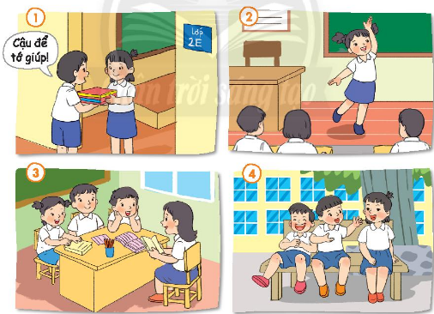  - GV gọi các nhóm báo cáo kết quả thảo luận. Các nhóm khác nhận xét, góp ý.  - GV nhận xét, tổng kết hoạt động thảo luận nhóm.  Hoạt động 3: luyện tập – vận dụng  Mục tiêu: HS liên hệ với bản thân, chia sẻ việc làm của mình trước lớp.  Cách tiến hành:  - GV yêu cầu HS hoạt động nhóm 4, chia sẻ những việc mình đã làm thể hiện sự thân thiện, vui vẻ với cả lớp.  - GV tổ chức cho HS chia sẻ những việc mình đã làm thể hiện sự thân thiện, vui vẻ với cả lớp.  - GV nhận xét, tổng kết hoạt động: thân thiện, vui vẻ với bạn bè là một điều rất quan trọng và cần thiết. Điều đó mang đến niềm vui, hứng thú để các em cùng nhau học tập tiến bộ. | - HS lắng nghe luật chơi  - HS chơi trò chơi nhiệt tình  - HS chia sẻ khả năng trước lớp  - HS nghe GV nhận xét, tổng kết  - HS đọc và nắm rõ yêu cầu của GV  - HS hoạt động nhóm, suy nghĩ đưa ra câu trả lời:  + Tranh 1: Bạn nam đang bê sách cho bạn nữ  + Tranh 2: Bạn nữ đang múa trước lớp  + Tranh 3: Nhóm bạn đang cùng ngồi thảo luận vui vẻ trong lớp học  + Tranh 4: Một nhóm bạn đang cười đùa vui vẻ dưới sân trường  - HS báo cáo kết quả trước lớp  - HS lắng nghe nhận xét.  - HS hoạt động nhóm, chia sẻ cho nhau nghe  - HS xung phong chia sẻ trước lớp  - HS lắng nghe nhận xét.
VI. Điều chỉnh, bổ sung sau bài dạy:

………………………………………………………………………………………………………………………………………………………………………………

